**暨南大学本科实验报告专用纸**

课程名称 操作系统原理 成绩评定

实验项目名称 实验环境的使用 指导教师 郝振明

实验项目编号 0806002901 实验项目类型 验证型 实验地点

学生姓名 张印祺 学号 2018051948

学院 信息科学技术学院 系 计算机科学系 专业 网络工程

实验时间 2020 年 3 月 12 日 午～ 月 日 午 温度 ℃湿度

1. 实验目的

1. 熟悉 Linux内核集成实验环境 Linux Lab的基本使用方法。

2. 练习编译、调试 Linux 内核及应用程序。

1. 实验内容

**1．启动 Linux Lab**

在桌面上双击“Engintime Linux Lab”图标，在弹出的对话框中填入学号和姓名，观察Linux Lab 主窗口的布局。

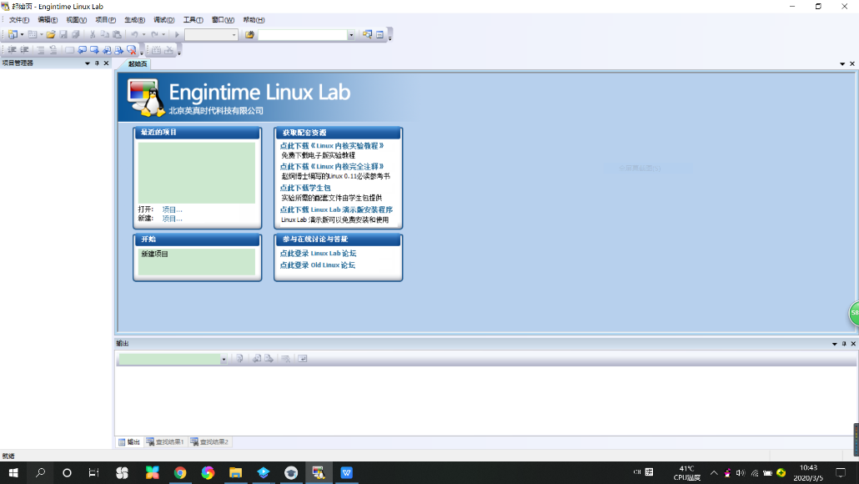

**2．学习 Linux Lab的基本使用方法**

练习使用 Linux Lab 编写一个 Windows 控制台应用程序，建立，生成并调试和执行Windows控制台应用程序项目。

（1）新建并生成Windows控制台应用程序项目：

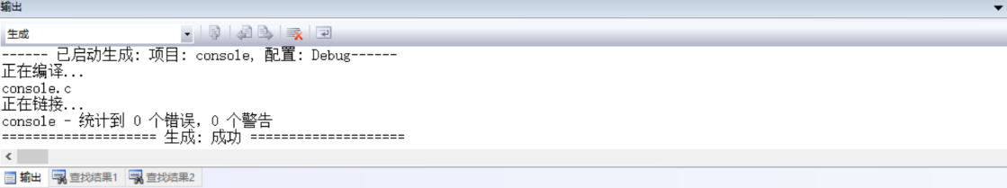

（2）执行Windows控制台应用程序项目：

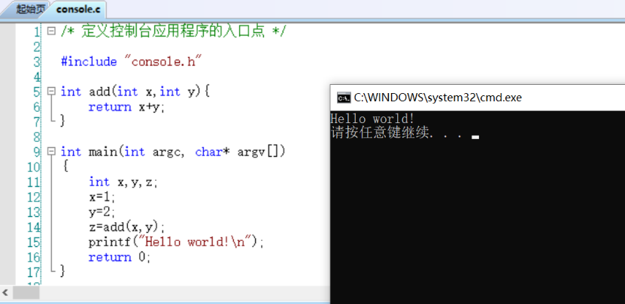

（3）调试程序，查看变量值及调用堆栈：

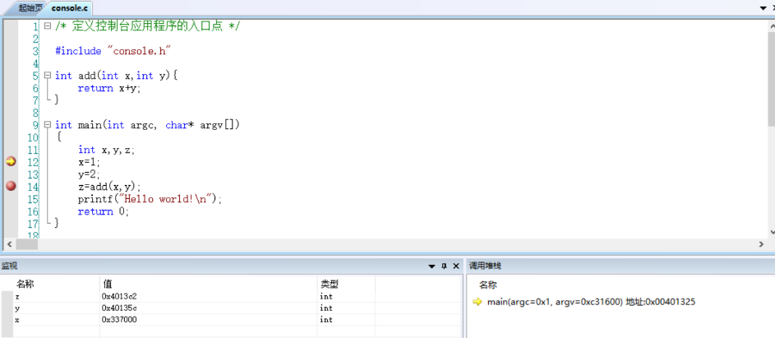

**3．生成和调试Linux 0.11内核项目**

（1）新建并生成Linux 0.11内核项目：

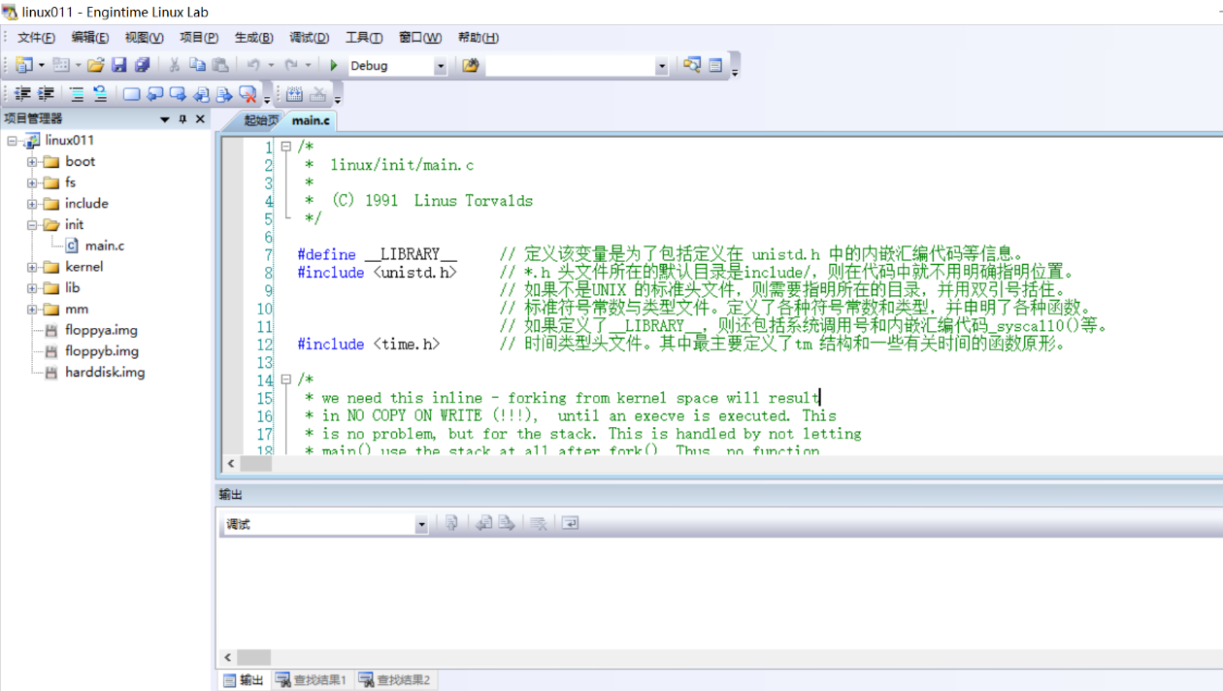

（2）调试Linux0.11内核项目:

在main.c文件中start函数的“mem_init(main_memory_start, memory_end);” 语句所在行(第 169 行)添加断点，按 F5 启动调试，Linux0.11在添加的断点处中断执行：

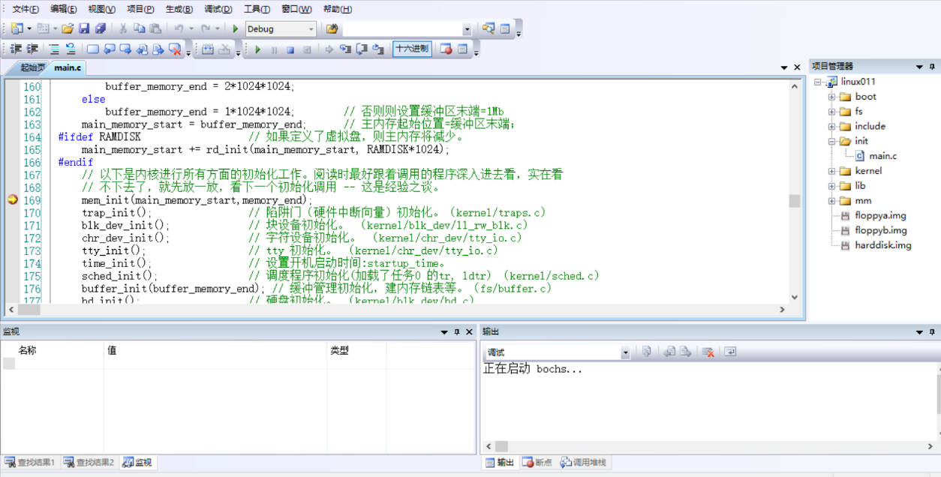

按 F5 继续执行，查看虚拟机窗口，显示Linux0.11操作系统已经启动，并且 Linux0.11的终端已经打开，键入命令“ls”查看当前目录：

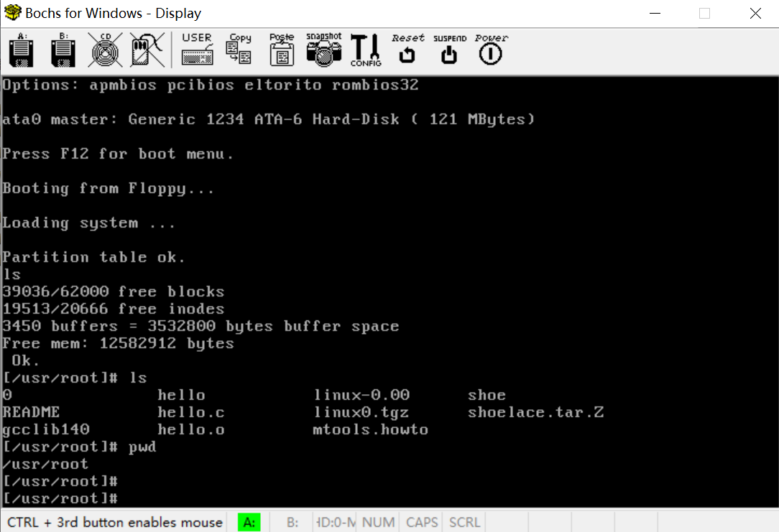

（3）练习使用Linux0.11的常用命令

（4）练习使用查找功能

（5）练习使用快速查找功能

**4．Linux0.11应用程序项目的生成和执行**

（1）新建并生成Linux0.11应用程序项目.

（2）执行Linux0.11应用程序项目：

启动Linux 0.11，使用“mcopy b:linuxapp.exe linuxapp”命令将软盘镜像文件floppyb.img中的linuxapp.exe拷贝到硬盘的当前目录中,命名为 linuxapp；使用“chmod +x linuxapp”命令使之具有可执行权限，运行文件：

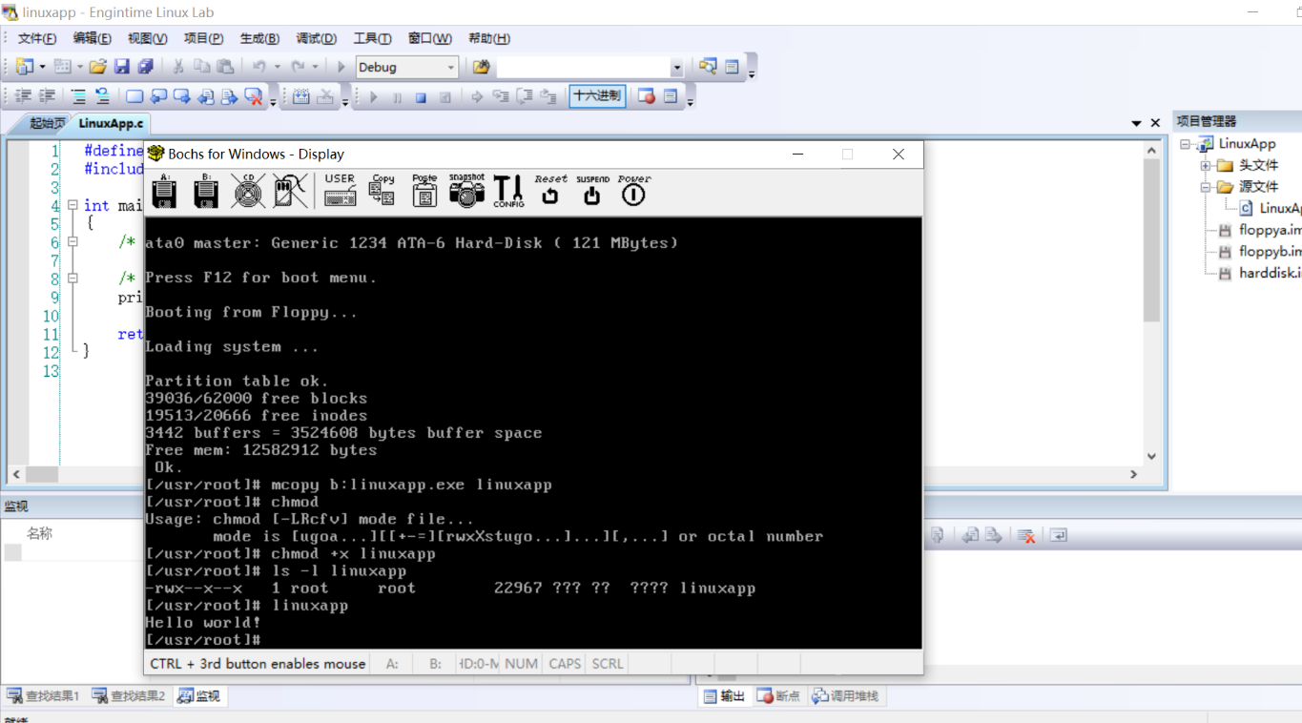

**5. vi编辑器的使用方法**

**6．使用vi和GCC编写Linux0.11应用程序**

（1）启动Linux0.11，使用ls命令查看当前目录，并用rm命令将hello.c文件删除:

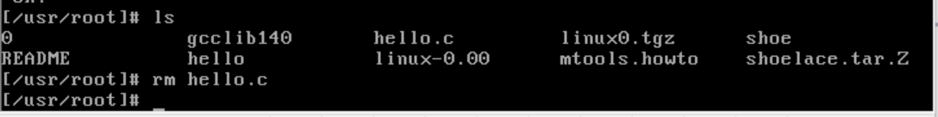

（2）使用命令“vi hello.c”新建并打开hello.c文件，使用C语言编写输出“hello world”的程序，保存源代码文件并退出 vi。

（3）使用GCC工具编译hello.c，输入gcc hello.c -o hello得到可执行文件hello。

（4）运行可执行文件 hello，查看输出的内容：



**6．编写Makefile文件管理项目**

（1）使用vi创建add.c文件，定义int add(int, int)函数，计算并返回两个参数之和；同时定义main函数，在main函数中调用add函数：

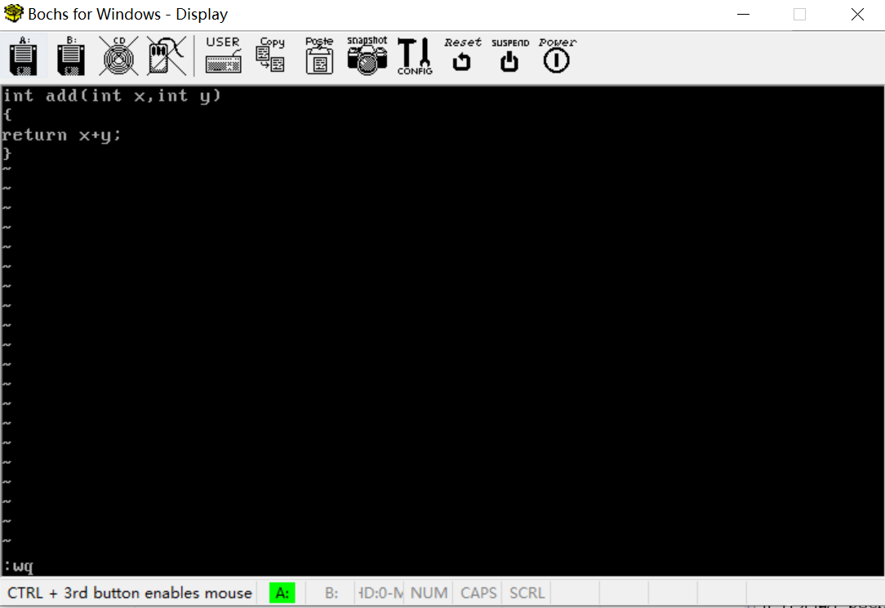

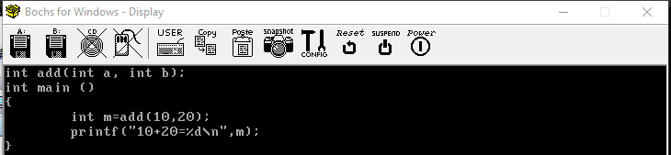

（2）使用vi创建makefile文件：

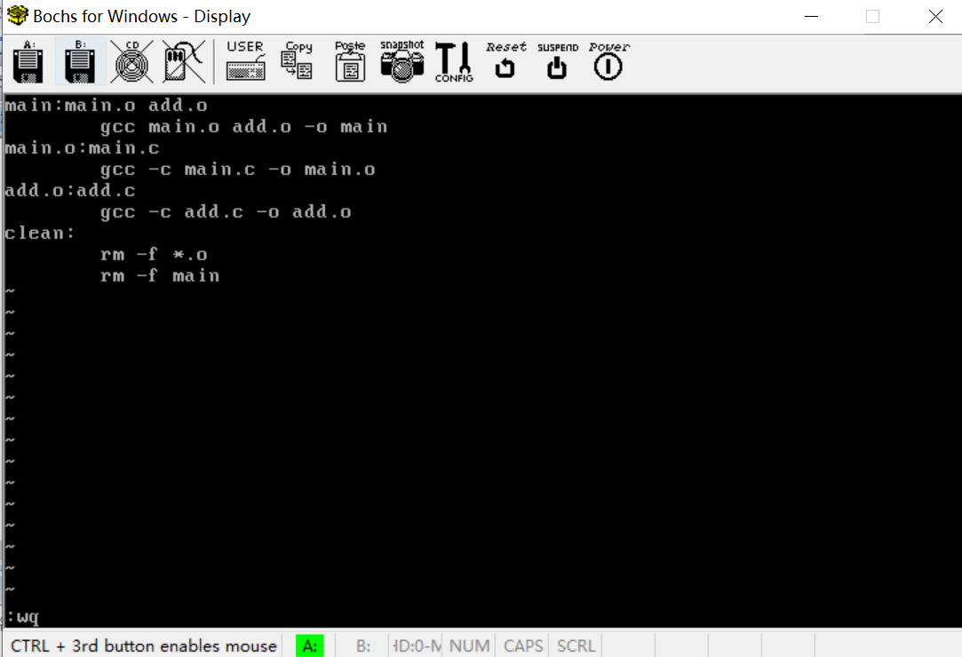

（3）使用命令make生成可执行文件main:

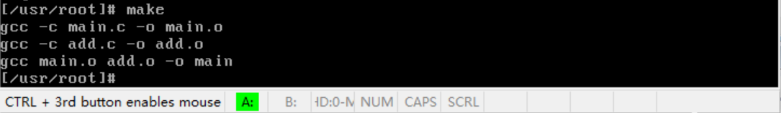

（4）查看当前目录内容，生成了main文件：

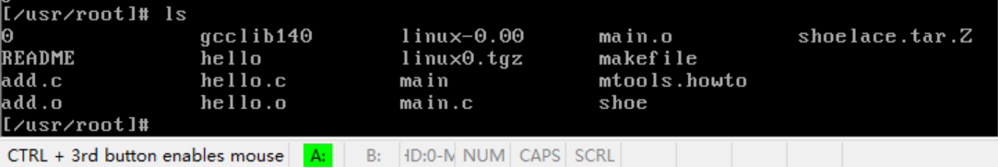

1. 思考与练习

练习使用单步调试功能（逐过程、逐语句），体会在哪些情况下应该使用“逐过程”调试， 在哪些情况下应该使用“逐语句”调试。练习使用各种调试工具（包括“监视”窗口、“调用堆栈”窗口），为后续调试Linux内核做好准备。

答：逐过程调试是用在程序执行过程中的，当我们不需要查看程序具体实现方法时才会使用的。在我们需要查看函数内的代码或者是了解每一条语句执行过程时使用逐语句方法的时候我们就会用到单步调试

**参考资料:**

Linux内核实验教程 英真时代 编著

培训录像